CAPTURAS DE PANTALLA ACTIVIDAD 07/10/2026

Enlace a mi repositorio

Captura 1. En navegador Web el consumo de api que hicimos ayer:

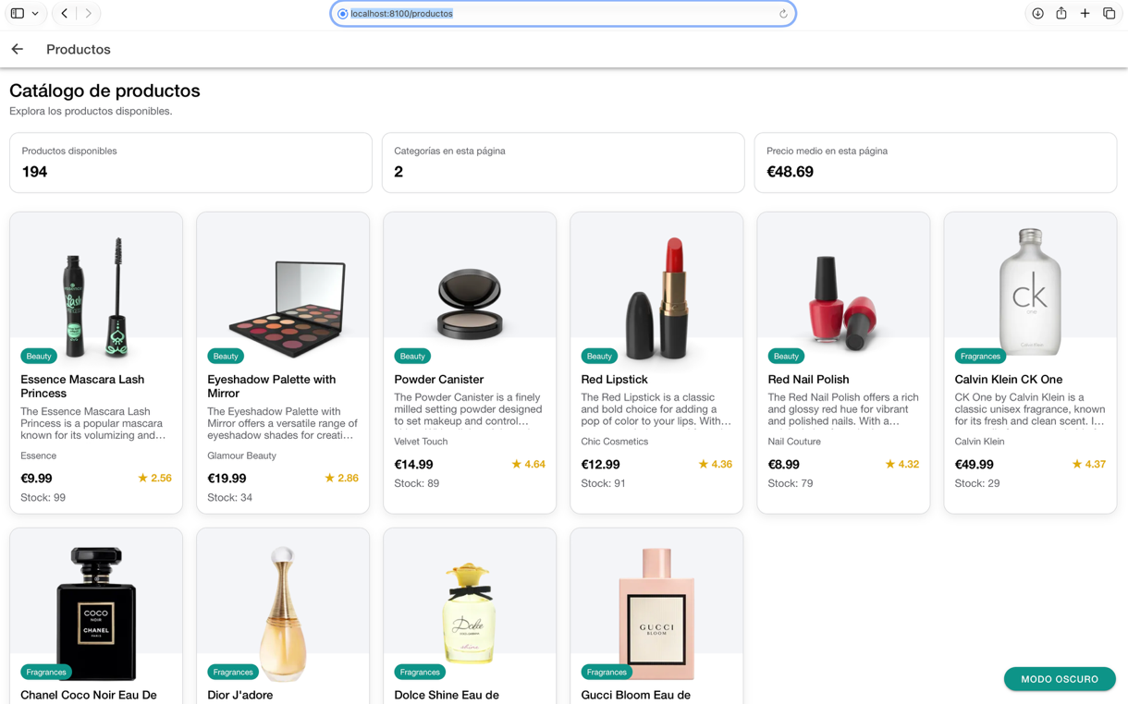

Captura 2. En navegador web el consumo de api que has hecho hoy:
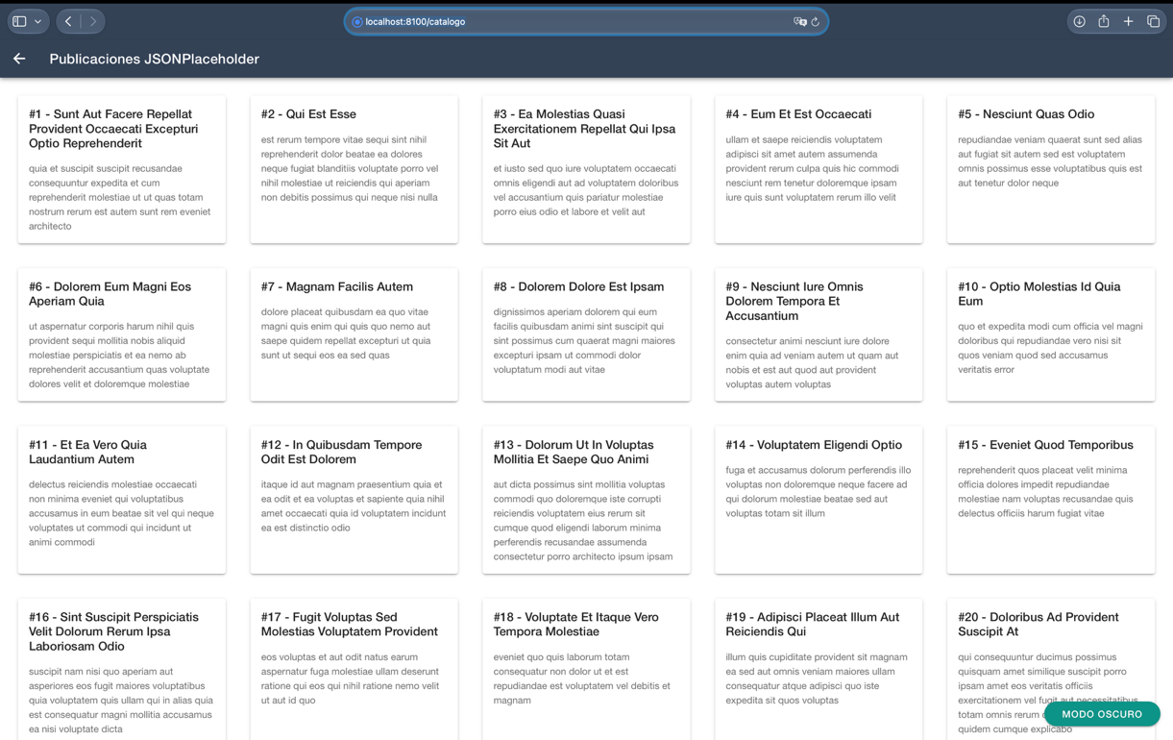

Captura 3. En app de Android, el consumo de api que has hecho hoy



